课程名称 计算机网络体系结构
一、选择题(每小题 1 分，共 20 分)
1、D 2、C 3、B 4、A 5、C 6、D 7、D 8、A 9、C 10、B
11、D 12、B 13、C 14、B 15、B 16、C 17、D 18、C 19、C 20、C

二、填空题(每空 1 分，共 20 分)
- （N）协议、（N）服务，2、因特网、电话网络， 3、可靠性、实时性， 4、带流水线的持久连接，
5、GET、If-modified-since，6、286，7、content-type,content-transfer-encoding, 8、34.48.34.210.in-addr.arpa ，9、3nac5njupt3edu2cn0，10、计时器超时、4 个相同的ACKs，11、一个关联（an association），12、IGMP、多播路由协议，13、重定向

三、判断题：（共10分）1、T 2、T 3、F 4、T 5、T
6、F 7、T 8、T 9、F 10、T
四、简答题：（共20分）
1、 答：
共同特征： (1) 都是用于从一台主机向另一台主机传送文件；
(2) 在传送文件时，SMTP和持久HTTP都使用持久连接。 （2分）
差别：
（1） HTTP用于从Web服务器向Web用户代理传送文件(或对象)，SMTP用于从一个
邮件服务器向另一个邮件服务器传送文件。
（2） HTTP基本上是一个内拉式协议。SMTP则基本上是一个外推式协议。
（3） SMTP要求每个邮件消息都是7位ASCII文本格式。HTTP则不需要预先把二进
制数据转换成ASCII文本。
（4） HTTP是把每个对象封装在各自的HTTP响应消息中。SMTP则把同一个邮件内
的各个对象置于同一个邮件消息中。 （4分）

- 答：①m/s，②L/R，③m/s+L/R，④刚从A发出出入链路，
⑤还在A至B的链路上
⑥在B站上，⑦ 1000m 每小题1分，共7分
3、答：4次
2010～2011学年第二学期考试B卷答案及评分标准
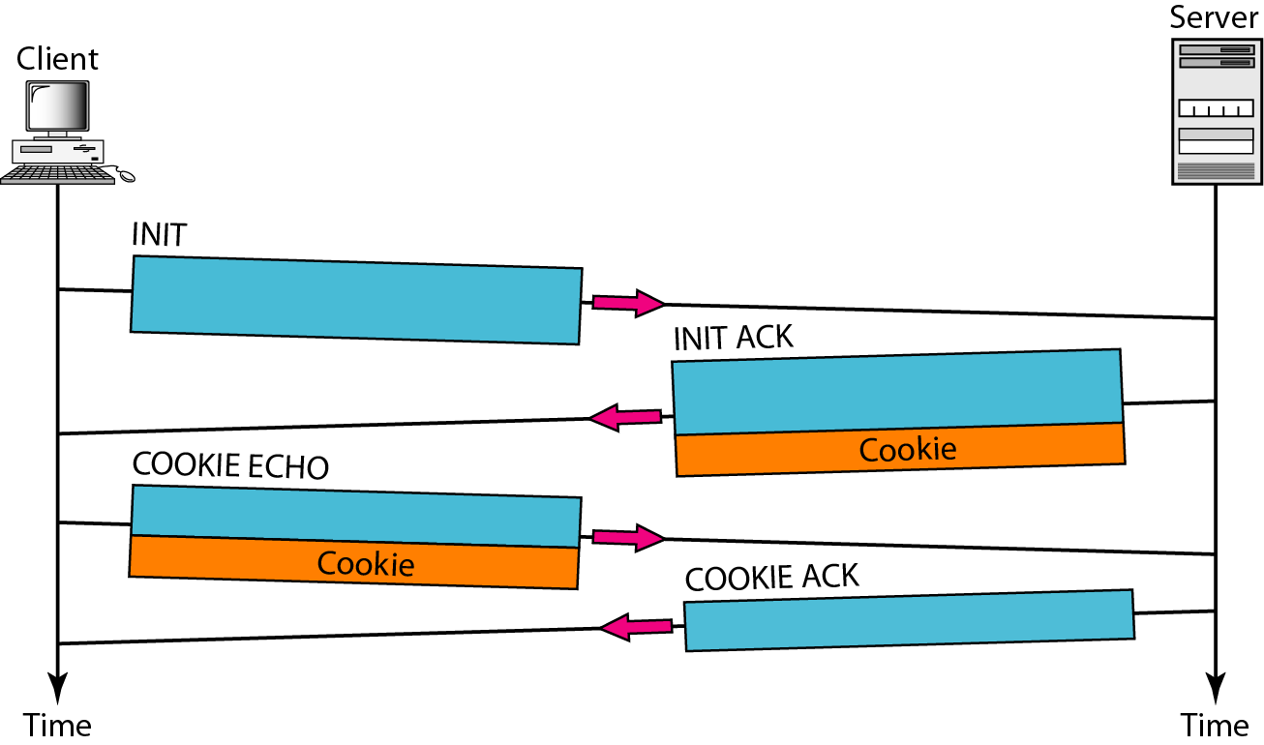

4、（3分）答：
A. 用十六进制表示的最右边3个字节是D4:18:09。将最左边的数字减去8，其结果
是54：18：09。（2 分）
B. 再将54：18：09加到以太网多播地址的开始地址，则结果为01：00：5E：54：18：09
（1分）
四、综合题：（每题10分，共30 分）
24

1、
3分
26
1
27
20
1
1
24
1
23
1
25
1
28
21
1
1
22
1

现在有5个数据块可以被发送；（1分）
curTSN 2分
2000
rwnd 2分
InTransit 2分
400

2、答：①当路由器收到组标志符为225.32.56.8的报告时，它应该在它的组列表中建立一条新项目上（1分），并为这个组设置延迟状态，同时启动一个计时器（1分），当计时器到期时，它应该向在生成树上的更高一级路由器发送一个消息报告，说明有新的成员加入（1分）。
225.32.56.8
0xD0D6
0
0x16

(3分)

②由于组标志符225.4.6.7和226.34.12.9已在组列表中，所以不采取操作。（2分）
③又由于对组225.11.6.8、226.23.22.67和229.12.4.89无任何响应，应该从组列表中移走。
（2分）
3、答：由于Bc=5Mb/5s=1Mbps, Be=1Mb/5s=0.2Mbps （1分）
  - 544Mbps。（1分）
(2) 不行。（1分） （3）可以；能。（2分）（4）可以；（1分）不能保证，在拥塞情况下，可能丢失帧。（1分）（5）一些帧会被丢弃。（1分）
（6）等于CIR时（或1Mbps）(1分)（7）等于Bc+Be=1Mbps+0.2Mbps=1.2Mbps。（1分）

